Конспект занятия по развитию речи в младшей группе детского сада,
«Обувь »

Аннотация: Данная разработка будет интересна воспитателям младших групп для проведения НОД по развитию речи по лексической теме «Обувь»
Автор: Чужакина В.В., воспитатель МБДОУ Детский сад №88 «Ладушки» г.Улан-Удэ

Цель: Расширить знания детей и обогатить словарь по теме «Обувь».
Задачи: познакомить детей с понятием «пара», обобщающим понятием «обувь»; продолжать учить детей внимательно слушать стихотворение и понимать смысл услышанного; развивать мышление, моторику, коммуникативные навыки; воспитывать бережное отношение к обуви.
Материалы: кукла Даша с рюкзачком, письмо, картинки с изображением различной обуви и шапки, перчаток, рукавички; мультимедийная презентация.
Методические приемы: художественное слово, показ, вопросы.

Последующая работа в группе по закреплению материала: Дидактическая игра «Разноцветный паровоз много обуви привез», Шнуровки «Ботиночки для Алёши и Ниночки», Игра со скрепками «Подшиваем тапочки», Аппликация «Украсим узором сапог»

Ход

Игра – приветствие «Давайте порадуемся»

Давайте порадуемся солнцу и птицам, (дети поднимают руки вверх)

А также порадуемся улыбчивым лицам (Улыбаются друг другу)

И всем, кто живет на этой планете, (разводят руками)

Доброе утро!» скажем мы вместе (берутся за руки)

«Доброе утро!» — маме и папе

«Доброе утро!» — останется с нами.

Сюрпризный момент «Что в рюкзаке?»
Сегодня к нам в гости пришла кукла Даша. У неё есть красивый рюкзачок, давайте его откроем и посмотрим, что же Даша нам принесла. Оказывается там письмо. Поможем кукле Даше прочитать его? (да)
Воспитатель показывает письмо, достает картинки с изображением различной обуви.
В Дашином письме лежат картинки, а на картинках что нарисовано? (ответы детей)
- А как одним словом можно назвать все эти предметы? (воспитатель вводит понятие «обувь»).
- Ребята, давайте все вместе повторим это слово (обувь).

Дидактическая игра «Подбери пару»
Ребята, кукла Даша решила навести порядок в шкафу с обувью. Давайте ей поможем. Нам нужно найти пару. Посчитайте, сколько у куклы ног? (считаем вместе) Две ноги. Значит и обуви должна быть по две. Вот у вас, как и у куклы, тоже две ноги. А сколько на ваших ногах сандалий? Два сандаля. А пришли вы сюда в двух ботинках. Когда чего-то по два, то говорят - «пара». Запомните это слово и повторите вслух: «пара». А теперь отправляйтесь на поиски пары к той обуви, что у вас в руках.
Физминутка:
БОТИНКИ
Вот ботинки для Маринки, - По два раза ритмично топают каждой ногой.
Не ботинки, а картинки. - Выставляем носочки поочерёдно
Чтобы в них гулять ходить, - Маршируем на месте
Бегать, прыгать и шалить. - Четыре ритмичных прыжка на обеих ногах.

Ребята, посмотрите, на обуви есть шнурки, молния, подошва, каблук. Обувь бывает летняя, которую носят летом (демонстрирует картинки с изображением летней обуви - сандалии, шлёпанцы и зимняя – сапоги, валенки). Давайте, разложим нашу обувь по сезонам. Для нас есть небольшая подсказка, где прикреплена снежинка, там должны лежать зимняя обувь, а там , где цветочек – летние (дети по очереди достают картинку и прикрепляют их на место).
Так же обувь подразделяется: для девочек и мальчиков (рассматриваем). Чем отличается обувь мальчиков, от обуви девочек? (ответы детей).

Чтение стихотворения «Ботинки»
Купила мама Димке
Отличные ботинки.
Красивые, блестящие!
Из кожи! Настоящие!
Рассматривал их долго.
Он ставил их на полку.
Красивые, блестящие!
Шнурки есть настоящие!
Когда малыш ложился спать,
Ботинки ставил под кровать.
Новые, блестящие!
Из кожи! Настоящие!

Дидактическая игра «Найди лишний предмет»
- Ребята, перед нами картинки, давайте рассмотрим их внимательно. Что на них нарисовано, назовите. А что здесь не обувь, что не надевают на ноги? (шапка, перчатки, рукавички)

Подведение итогов:
- Ребята, кто приходи к нам в гости сегодня? И что мы делали с Дашей? Ребята, зачем нам нужна обувь? Какая бывает обувь? Понравилось вам помогать?
Дети отвечают. (побуждать к ответу, помочь, если не могут сказать)
Воспитатель: Молодцы, ребятки, все запомнили. Пока мы с вами помогали Даше, ваши игрушки совсем заскучали. Идите, поиграйте с игрушками.

Приложение 1
Игры для закрепления материала:

Дидактическая игра «Разноцветный паровоз много обуви привез»
Подберите пару каждой обуви и разложите ее в цветные вагончики: желтую обувь — в желтый вагончик, красную обувь — в красный вагончик, зеленую обувь — в зеленый вагончик, а синюю обувь — в синий вагончик.
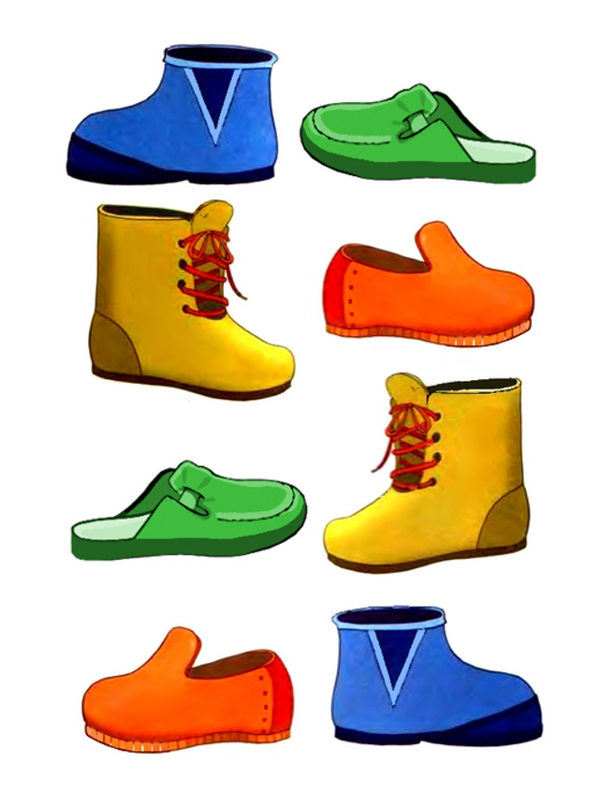

2. Игра со скрепками «Подшиваем тапочки»
- Когда обувь носят долго, бывает так, что подошва у обуви отклеивается. Тогда подошву подшивают. Вот вы попробуйте надеть скрепки на края тапочка, как будто подшиваете подошву.

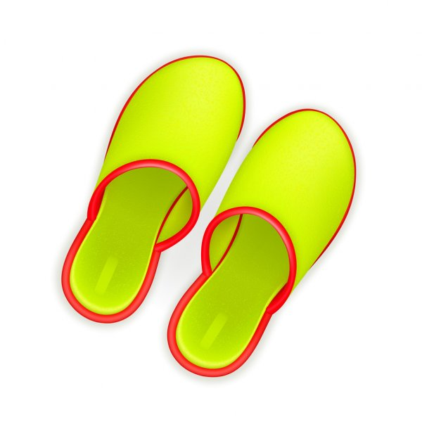

3. Рисование пальчиками «Раскрась ботинок»
Детям предлагается раскрасить ботиночки красками.
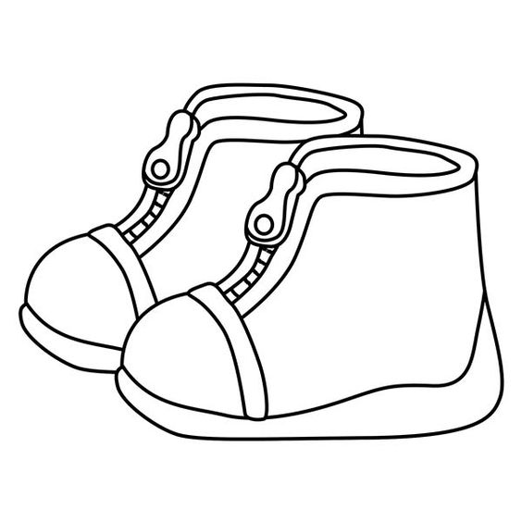

- Дидактическая игра «Подбери ботинки для трех медведей»
Покажите самого большого медведя, самого маленького, среднего медведя. Нужно помочь медведям подобрать обувь по размеру и надеть им на лапы. Самые большие ботинки наденьте самому большому медведю, средние ботинки — среднему медведю, а самые маленькие ботиночки — самому маленькому медвежонку.
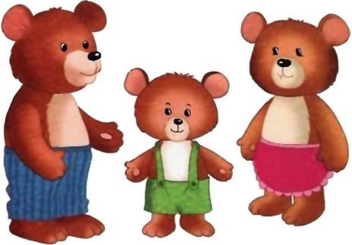

Дидактическая игра «Найди тень»
На каждую тень положите сверху цветную обувь подходящей формы. 